Бичурга-Баишевская поселенческая модельная библиотека Шемуршинского района
17 октября 2006 года в д. Бичурга-Баишево Шемуршинского района открылась модельная библиотека.
В церемонии открытия модельной библиотеки приняли участие глава Бичурга-Баишевского сельского поселения Матвеев Владимир Дмитриевич, начальник отдела образования, молодежной политики и культуры Игнатьева Наталья Германовна, директор МУК «Центральная районная библиотека Шемуршинского района» Иванова Любовь Георгиевна, библиотекари районной библиотеки и библиотек поселений, гости и приглашенные.
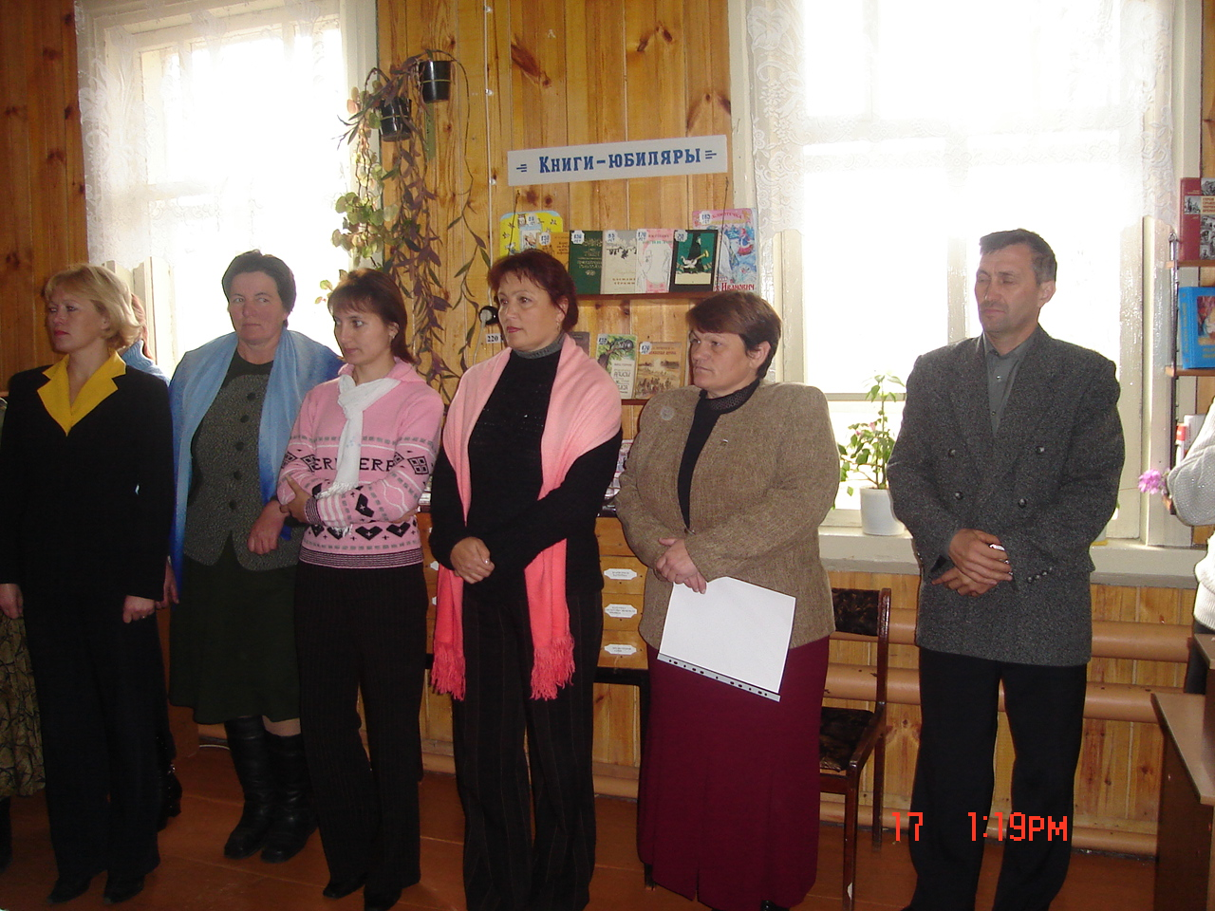
Заведующая Бичурга-Баишевской поселенческой библиотекой Можаева Тамара Петровна рассказала об истории создания библиотеки, новых информационных ресурсах, услугах библиотеки с использованием новой DVD-техники.
Учащиеся Бичурга-Баишевской средней общеобразовательной школы представили литературную композицию «Библиотека. Книга. Время. Мы».
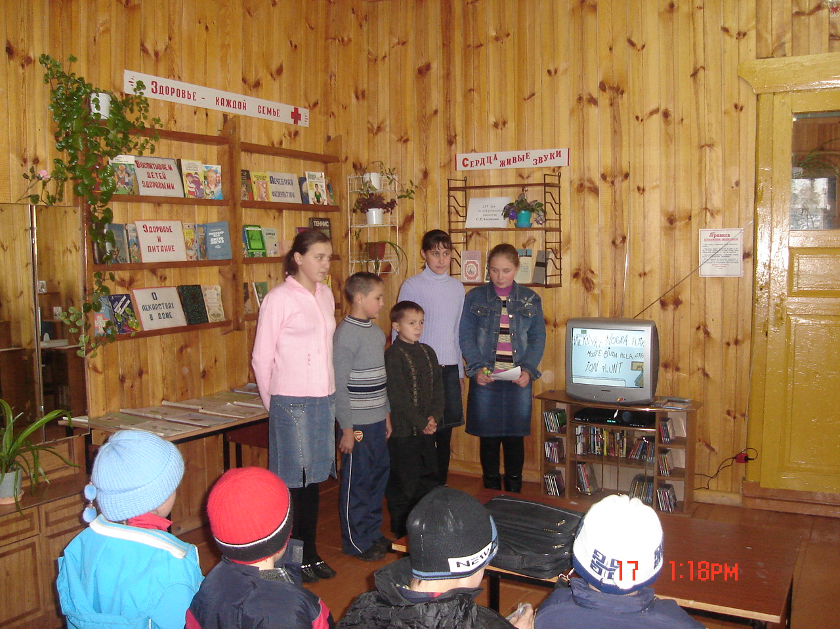
В ходе открытия модельной библиотеки была продемонстрирована фактографическая база данных «Деревня на речке Бичурга», прошла презентация CD-ROMа «Шахматы в сказках».
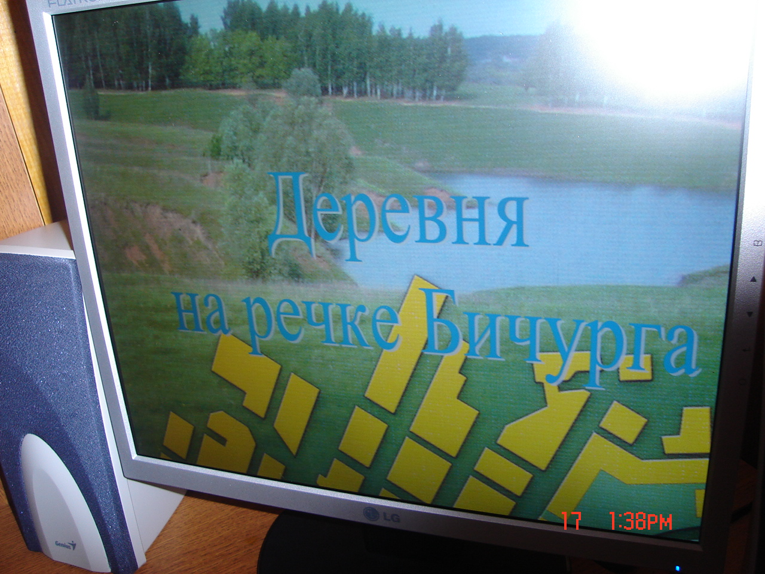
На церемонии открытия выступили почетный читатель библиотеки, автор книги «Бичурга-Баишево: очерки истории села» Гармонщиков Александр Иванович и уроженец села Бичурга-Баишево Еливанов Леонид Васильевич.
Начальник отдела образования, молодежной политики и культуры Игнатьева Наталья Германовна вручила заведующей Бичурга-Баишевской поселенческой библиотекой Можаевой Т.П. от имени Президента Чувашии Федорова Николая Васильевича свидетельство о передаче библиотеке комплекта компьютерной техники, новых электронных и печатных изданий.

